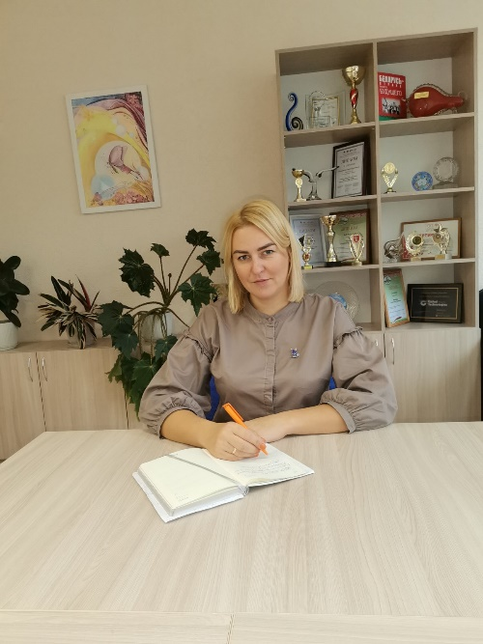 | Председатель ППО - Пугач Светлана Александровна, учитель изобразительного искусства
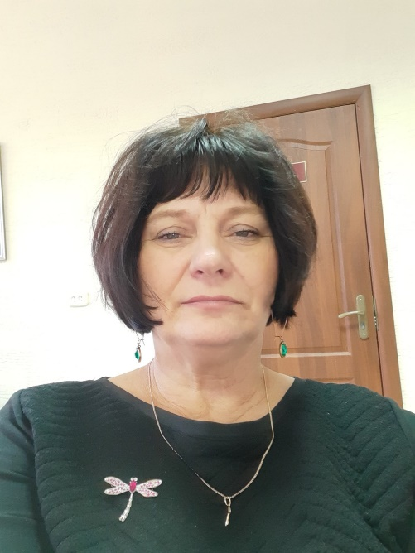 | Заместитель председателя ППО - Мезенцева Оксана Сергеевна, учитель математики
 | Секретарь ППО, член комиссии по работе с ветеранами педагогического труда - Сидоркевич Ольга Николаевна, заместитель директора по воспитательной работе
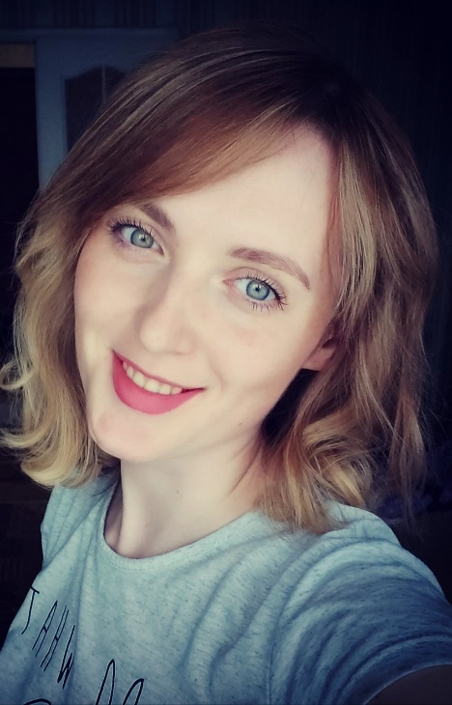 | Член комиссии - Окулик Татьяна Владимировна, учитель математики
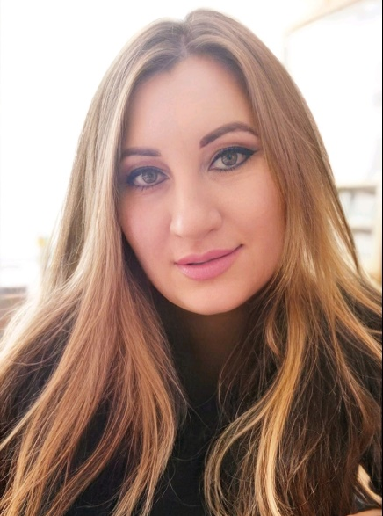 | Член комиссии – Солодкая Наталья Николаевна, лаборант физики  Член культурно-массовой комиссии – Дамашевич Екатерина Сергеевна, учитель биологии
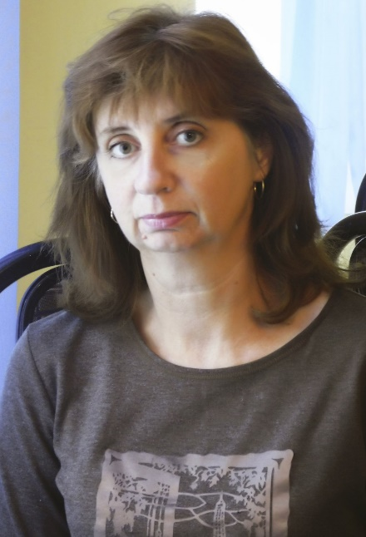 | Член культурно-массовой комиссии - Мытник Светлана Васильевна, учитель-дефектолог
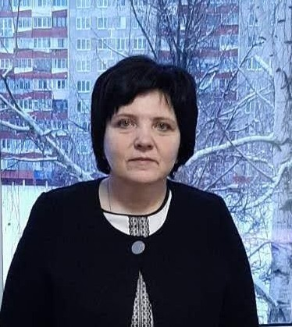 | Общественный инспектор по охране труда - Боровская Ирина Ивановна, учитель информатики

